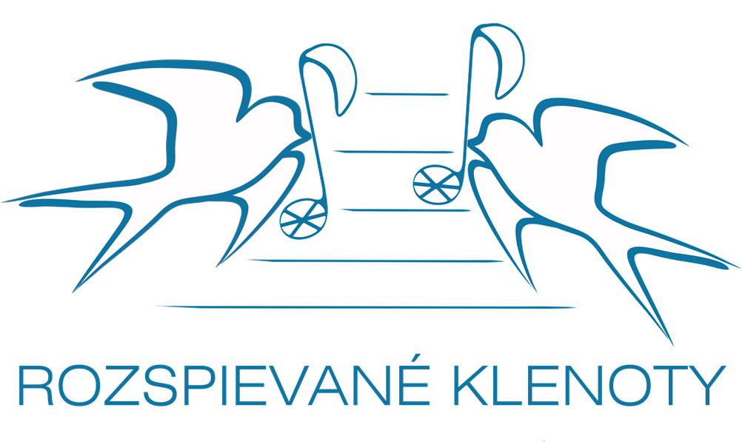
Dom kultúry 3. októbra Kovačica


M. Tita 46 26210 Kovačica

Tel/fax: 013/ 661 112

e -mail: domkulture@gmail.com

Ž.účet: 840-144664-17; 840-144668-05

Kod: NBJ UJP-Filijala:Pančevo

PIB: 101009541

Výzva na účasť na 31. festivale Rozspievané klenoty 2023

Dom kultúry 3. októbra z Kovačice vyzýva deti od 7 do 10 a 11 do 14 rokov, aby neváhali a zúčastnili sa

Vojvodinského Festivalu slovenských ľudových piesní v prednese deti

Rozspievané klenoty 2023.

Prosíme odborných pracovníkov základných škôl, prípadne spolkov alebo združení, aby nám naj neskoršie do 02. októbra t.r. zaslali písomnú prihlášku a k tomu i telefonický potvrdili účasť jedného mladého speváka od 7 do 10 rokov a jedného mladého speváka od 11 do 14 rokov zo svojho prostredia v Záverečnej – finálovej časti festivalu , ktorá sa bude konať v nedeľu, 29. októbra 2023 v Dome Kultúry 3. októbra v Kovačici.

Súčastne vás upozorňujeme na zmenu Čl. 3 pravidiel festivalu :

„Na festivale súťažia sólisti, takže duetá a podobné skupiny môžu účinkovať len ako hostia festivalu. Na festivale súťažia speváci v dvoch vekových kategórii:
• mladšia veková kategória od 7 – 10 rokov;
• staršia veková kategória od 11 – 14 rokov.
Účastník, ktorý obsadil prvé miesto vo svojej kategórii viac nemôže súťažiť v tej istej kategórii ; na festivale vystúpi ako víťaz minulých ročníkov festivalu v revuálnej časti.“

Pravidlá a prihlášku si môžete stiahnúť na našej webovej stránky: www.kultura-kovacica.com/dokumenty
Písomné prihlášky v určenom čase zaslať na adresu :
DOM KULTÚRY 3. OKTÓBRA
ul. M.Tita 46
26210 Kovačica
s poznámkou: Prihláška na festival Rozspievané klenoty 2022
alebo e-mailom na adresu : dkulture@gmail.com .
Ďalšie informácie o Festivale Rozspievané klenoty možno získať na číslach
, 013 660-666
062 8850 814 Ján Tomáš a
062 881 53 76 Pavel Tomáš st. a na web stránke www.kultura-kovacica.com

Radi Vás uvítame v Kovačici na festivale Rozspievané klenoty 2023.

